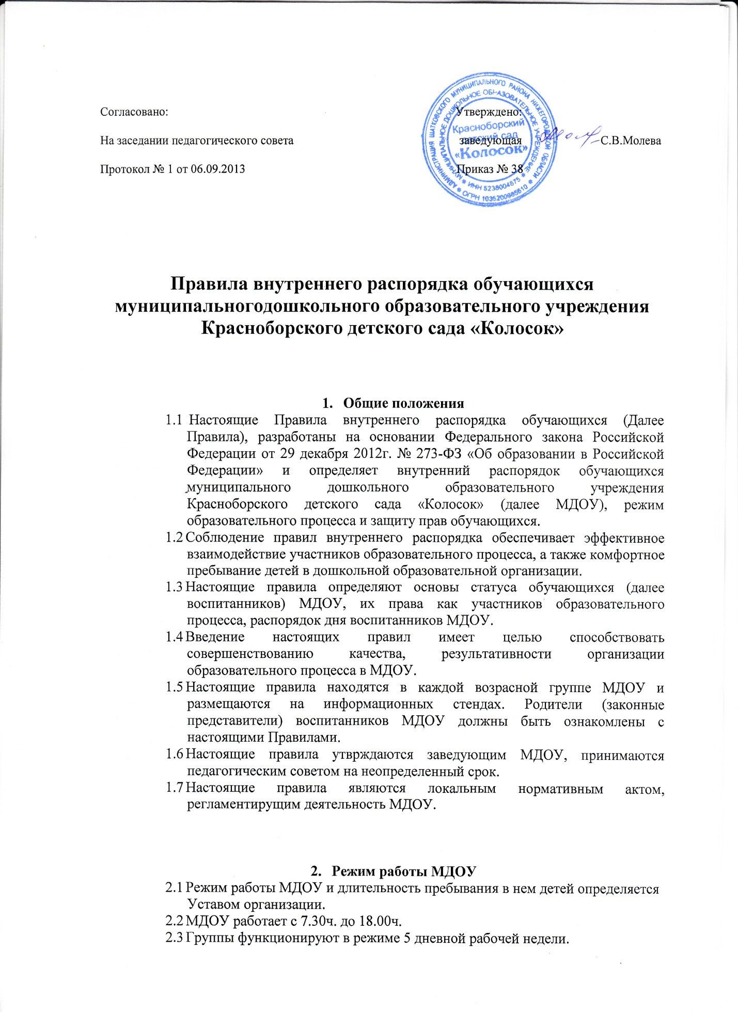

2.4. МДОУ имеет право объединять группы в случае необходимости в летний период (в связи с низкой наполняемостью групп, отпускам родителей.)
3. Здоровье воспитанника
3.1. Во время утреннего приема не принимаются дети с явными признаками заболевания: сыпь, сильный кашель, насморк, температура. 3.2. Если в течение дня у ребенка появляются первые признаки заболевания (повышение температуры, сыпь, рвота, диарея), родители (законные представители) будут об этом извещены и должны как можно быстрее забрать ребенка из медицинского изолятора МДОУ. 3.3. О возможном отсутствии ребенка необходимо предупреждать воспитателя группы. После перенесенного заболевания, а также отсутствия более 5 дней детей принимают в МДОУ только при наличии справки о выздоровлении. 3.4. Администрация МДОУ оставляет за собой право принимать решение о переводе ребенка в изолятор МДОУ в связи с появлением внешних признаков заболевания. Состояние здоровья ребенка определяет по внешним признакам воспитатель.. 3.5. Если у ребенка есть аллергия или другие особенности здоровья и развития, то родитель (законный представитель) должен поставить в известность воспитателя, предъявить в данном случае справку или иное медицинское заключение. 3.6. В МДОУ запрещено давать детям какие-либо лекарства родителем (законным представителем), воспитателями групп или самостоятельно принимать ребенку лекарственные средства. 3.7. Своевременный приход в детский сад – необходимое условие качественной и правильной организации воспитательно-образовательного процесса. 3.8. Медицинский работник МДОУ осуществляет контроль приема детей. Выявленные больные дети или дети с подозрением на заболевание в МДОУ не принимаются; заболевших в течение дня детей изолируют от здоровых (временно размещают в изоляторе) до прихода родителей (законных представителей) или направляют в лечебное учреждение. 3.9. Родители (законные представители) обязаны приводить ребенка в МДОУ здоровым и информировать воспитателей о каких-либо изменениях, произошедших в состоянии здоровья ребенка дома. 3.10. О невозможности прихода ребенка по болезни или другой уважительной причине необходимо обязательно сообщить в МДОУ. Ребенок, не посещающий детский сад более пяти дней (за исключением выходных и праздничных дней), должен иметь справку от врача с данными о состоянии здоровья ребенка с указанием диагноза, длительности заболевания, сведений об отсутствии контакта с инфекционными больными. 3.11. В случае длительного отсутствия ребенка в МДОУ по каким-либо обстоятельствам необходимо написать заявление на имя заведующего МДОУ о сохранении места за ребенком с указанием периода отсутствия.
4. Режим образовательного процесса
4.1. Основу режима составляет установленный распорядок сна и бодрствования, приемов пищи, гигиенических и оздоровительных процедур, занятий, прогулок и самостоятельной деятельности воспитанников. 4.2. Организация воспитательно-образовательного процесса в МДОУ соответствует требованиям СанПиН 2.4.1.3049-13 4.2. Спорные и конфликтные ситуации разрешать только в отсутствии детей. 4.3. При возникновении вопросов по организации воспитательно-образовательного процесса, пребыванию ребенка в МДОУ родителям (законным представителям) следует обсудить это с воспитателями группы и (или) с руководством МДОУ (заведующий МДОУ).
4.4. Плата за содержание ребенка в МДОУ вносится не позднее 15 числа ежемесячно. 4.5. Родители (законные представители) обязаны забрать ребенка из МДОУ до 17.30 ч. Если родители (законные представители) не могут лично забрать ребенка из МДОУ, то требуется заранее оповестить об этом администрацию детского сада и сообщить, кто будет забирать ребенка из тех лиц, на которых предоставлены личные заявления родителей (законных представителей). 4.6 Одежда ребенка Ребенка приводить в детский сад в чистой одежде В группе у ребенка должна быть сменная обувь (желательно исключить обувь с черной подошвой, оставляющую черные полосы на полу, для малышей–с застежкой или липучкой) . В детском саду у ребенка есть специальное место для хранения одежды, которое поддерживает в порядке родитель. У каждого ребенка должна быть в детском саду личная расческа и личные гигиенические салфетки.
- Для физкультуры ребенку необходима специальная физкультурная форма, которая оговаривается в группе с воспитателем и другими родителями. Для занятий физкультурой на улице рекомендуется отдельный комплект одежды.
- Для пребывания на улице приветствуется такая одежда, которая не мешает активному движению ребенка, легко просушивается и которую вправе испачкать.
- Вещи ребенка при желании родителя могут быть промаркированы во избежание потери или случайного обмена с другим ребенком.
- Одежда и обувь должны соответствовать погоде.
- Зимой и в мокрую погоду рекомендуется, чтобы у ребенка были запасные сухие варежки и одежда.
- У малышей в шкафчике обязательно должен быть комплект сухой одежды для смены в отдельном мешочке.
4.7. Не рекомендуется одевать ребенку золотые и серебряные украшения, давать с собой дорогостоящие игрушки, мобильные телефоны, а также игрушки, имитирующие оружие.

5. Игра и пребывание на свежем воздухе

В детском саду дети гуляют 2 раза в день, в зависимости от погодных условий.
  - Зимой дети 3-7 лет гуляют при температуре не ниже -18 º С, дети ясельной группы –не ниже -10º С (учитывается температура воздуха и скорость ветра).
  - Использование личных велосипедов и роликовых коньков в детском саду запрещено в целях обеспечения безопасности других детей.
  - Ребенок может принести в детский сад личную игрушку, если она чистая и не содержит мелких опасных деталей. Разрешая своему ребенку принести личную игрушку в детский сад, родитель соглашается с мыслью, что «я и мой ребенок не расстроимся, если с ней будут играть другие дети или она испортится». За сохранность принесенной из дома игрушки, воспитатель и детский сад ответственности не несут. Запрещено приносить игровое оружие.
  - Если выясняется , что ребенок забрал домой игрушку из детского сада (в том числе, и игрушку другого ребенка), то просим незамедлительно вернуть ее, разъяснив малышу , почему это запрещено.
В детском саду отмечается день рождения ребенка. О традиции проведения этого праздника следует побеседовать с воспитателями группы (решение родительского собрания в группе). Категорически запрещено угощать других в детском саду тортом, кренделем, фруктами, лимонадом. 5.6. В группе детям не разрешается бить и обижать друг друга, брать без разрешения личные вещи; портить и ломать результаты труда других детей. 5.7. Приветствуется активное участие родителей в жизни группы: участие в праздниках и развлечениях, родительских собраниях; сопровождение детей на прогулках, экскурсиях за пределами детского сада; работа в родительском комитете группы или детского сада;
6. Обеспечение безопасности
6.1. Родители должны своевременно сообщать об изменении номера телефона, места жительства и места работы. 6.2. Для обеспечения безопасности своего ребенка родитель (законный представитель) передает ребенка только лично в руки воспитателя.
6.3. Забирая ребенка, родитель (законный представитель) должен обязательно подойти к воспитателю, который на смене. Категорически запрещен приход ребенка дошкольного возраста в МДОУ и его уход без сопровождения родителей (законных представителей). 6.4. Воспитателям категорически запрещается отдавать ребенка лицам в нетрезвом состоянии , несовершеннолетним братьям и сестрам, отпускать одних детей по просьбе родителей, отдавать незнакомым лицам. 6.5. Посторонним лицам запрещено находиться в помещении детского сада и на территории без разрешения администрации. 6.6. Запрещается въезд на территорию МДОУ на своем личном автомобиле. 6.7. Не давать ребенку в МДОУ жевательную резинку, конфеты, чипсы, сухарики. 6.8. Следить за тем, чтобы у ребенка не было острых, колющих и режущих предметов. 6.9. В помещении и на территории МДОУ запрещено курение.
7. Права воспитанников ДОУ
7.1. В МДОУ реализуется право воспитанников на образование, гарантированное государством. Дошкольное образование направлено на формирование общей культуры, развитие физических, интеллектуальных, нравственных, эстетических и личностных качеств, формирование предпосылок учебной деятельности, сохранение и укрепление здоровья детей дошкольного возраста. 7.2. Основная образовательная программа дошкольного образования направлена на разностороннее развитие детей дошкольного возраста с учетом их возрастных и индивидуальных особенностей, в том числе достижение детьми дошкольного возраста уровня развития, необходимого и достаточного для успешного освоения ими образовательных программ начального общего образования, на основе индивидуального подхода к детям дошкольного возраста и специфичных для детей дошкольного возраста видов деятельности. Освоение ООП дошкольного образования не сопровождается проведением промежуточных аттестаций и итоговой аттестации воспитанников. 7.3. Воспитанники МДОУ имеют право на развитие своих творческих способностей и интересов, участие в конкурсах, выставках, смотрах, физкультурных мероприятиях и других массовых мероприятиях. 7.4. В целях материальной поддержки воспитания и обучения детей, посещающих МДОУ, родителям (законным представителям) выплачивается компенсация в размере, устанавливаемом нормативными правовыми актами субъектов Российской Федерации, но не менее двадцати процентов среднего размера родительской платы за присмотр и уход за детьми в государственных и муниципальных образовательных организациях, находящихся на территории соответствующего субъекта Российской Федерации. Средний размер родительской платы за присмотр и уход за детьми в государственных и муниципальных образовательных организациях устанавливается органами государственной власти субъекта Российской Федерации. Право на получение компенсации имеет один из родителей (законных представителей), внесших родительскую плату за присмотр и уход за детьми. 7.5. В случае прекращения деятельности МДОУ, аннулирования соответствующей лицензии, учредитель обеспечивает перевод воспитанников с согласия их родителей (законных представителей) в другие организации, осуществляющие образовательную деятельность по образовательным программам соответствующих уровня и направленности. Порядок и условия осуществления такого перевода устанавливаются федеральным органом исполнительной власти, осуществляющим функции по выработке государственной политики и нормативно-правовому регулированию в сфере образования. 7.6. Воспитанники МДОУ имеют право на уважение человеческого достоинства, защиту от всех форм физического и психического насилия, оскорбления личности, охрану жизни и здоровья:
- оказание первичной медико-санитарной помощи в порядке, установленном законодательством в сфере охраны здоровья;
- организацию питания;
- определение оптимальной образовательной нагрузки режима непосредственно образовательной деятельности;
- пропаганду и обучение навыкам здорового образа жизни, требованиям охраны труда;
- организацию и создание условий для профилактики заболеваний и оздоровления воспитанников, для занятия ими физической культурой и спортом;
- обеспечение безопасности воспитанников во время пребывания в МДОУ;
- профилактику несчастных случаев с воспитанниками во время пребывания в МДОУ;
- проведение санитарно-противоэпидемических и профилактических мероприятий.
7.7. Организацию оказания первичной медико-санитарной помощи воспитанникам МДОУ осуществляет Красноборский ФАП.
7.8. МДОУ, при реализации ООП создает условия для охраны здоровья воспитанников, в том числе обеспечивает:
- текущий контроль за состоянием здоровья воспитанников;
- проведение санитарно-гигиенических, профилактических и оздоровительных мероприятий, обучение и воспитание в сфере охраны здоровья воспитанников ДОУ;
- соблюдение государственных санитарно-эпидемиологических правил и нормативов;
- расследование и учет несчастных случаев с воспитанниками во время пребывания в ДОУ, в порядке, установленном федеральным органом исполнительной власти, осуществляющим функции по выработке государственной политики и нормативно-правовому регулированию в сфере образования, по согласованию с федеральным органом исполнительной власти, осуществляющим функции по выработке государственной политики и нормативно-правовому регулированию в сфере здравоохранения.
8. Поощрения и дисциплинарное воздействие
8.1. Меры дисциплинарного взыскания не применяются к воспитанникам МДОУ. 8.2. Дисциплина в МДОУ, поддерживается на основе уважения человеческого достоинства воспитанников, педагогических работников. Применение физического и (или) психического насилия по отношению к воспитанникам МДОУ не допускается. 8.3. Поощрения воспитанников МДОУ проводят по итогам конкурсов, соревнований и других мероприятий в виде вручения грамот, благодарственных писем, сертификатов, сладких призов и подарков.

